СХЕМАТИЧЕСКАЯ ДИАГРАММА ДЕФЕКТОСКОПИИ
探伤示意图
Компания: 宇博科技 YUBO TECH

Параметр  (参数) | Значение  (数值)
Наименование продукции  (产品名称) | 干燥塔  (Drying Tower / Сушильная башня)
Номер продукции  (产品编号) | V250353

ОПИСАНИЕ СХЕМЫ
Схематическая диаграмма (示意图):
[Технический чертеж вертикального цилиндрического сосуда с закругленными крышками сверху и снизу]

ЭЛЕМЕНТЫ СХЕМЫ
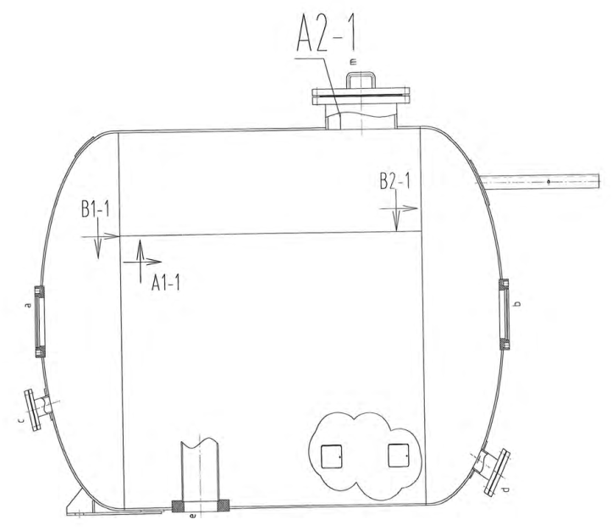

ПОДПИСИ И УТВЕРЖДЕНИЕ
Должность  (职位) | Имя / Квалификация  (姓名 / 资格) | Дата  (日期)
Составитель отчета  (报告人) | 陶国红 (Tao Guohong)  RT-II | 25年04月16日  (16.04.2025)
Рецензент  (审核人) | 周肄彬 (Zhou Yibin)  RT-II | 25年04月16日  (16.04.2025)

Печать: NDE SPECIAL SEAL
JIANGYIN YUBO TECH CO.LTD
宇博科技有限公司
(Yubo Techнетlogy Co., Ltd.)
无损检测专用章
(Нетn-Destructive Testing Special Seal)
Дата: 25年04月16日 (16.04.2025)

Номер документа (文档编号): F16-008-0

